Príloha č. 14

Výber lokalít pre II. etapu transformácie

Pozemky a rodinné domy – Žiar nad Hronom a okolie
- Novostavba bungalovu v obci Lovča
Zast. plocha: 132 m²
Plocha pozemku: 573 m²

4-izbový bungalov s rozmermi 16,5 x 8 m (zastavaná plocha domu je 132 m2).
Dom je osadený na rovinatom pozemku o výmere 573 m2.
Dom bude postavený do štádia „holodom“, po prípadnej dohode sa môže pripraviť do „štandardu“. Dom je napojený na inžinierske siete. Kúrenie je navrhnuté elektrické podlahové kúrenie FENIX pozostávajúce z káblových rozvodov v samostatnom okruhu, plus príprava na krb alebo kachle (komínový systém Schiedel + príprava prívodu vzduchu z exteriéru do priestoru ohniska)
Okna nemecký profilový systém GEALAN9000 so stredovým tesnením, izolačné trojsklo hr.40 mm
Krytina je betónová - KM Beta
Samostatný rodinný dom je vhodný po drobných dispozičných úpravách na zariadenie pobytovej sociálnej služby rodinného typu pre najviac 6 prijímateľov sociálnej služby. Všetky spálne spĺňajú minimálne plošné výmery pre 2 osoby podľa požiadaviek Vyhlášky 259/2008 Z. z., § 9, ods. 8: najmenšia podlahová plocha miestnosti na spanie v ubytovacích zariadeniach sociálnych služieb poskytujúcich rodinné ubytovanie je 6 m² na jednu osobu, ak túto miestnosť obýva viac osôb. Ale norma odporúča pre 2 osoby najmenej 14 m², preto by bolo potrebné zmenšiť veľkú spálňu a zväčšiť plochu susediacich izieb. RD má 2 kúpeľne, ktoré by po úpravách (rozmiestnenie a výber zariadení) mohli spĺňať kritériá bezbariérových kúpeľní. Vedľa vstupu do domu (na pravej strane) bolo potrebné urobiť prístavbu zázemia pre zamestnancov so samostatným vstupom.

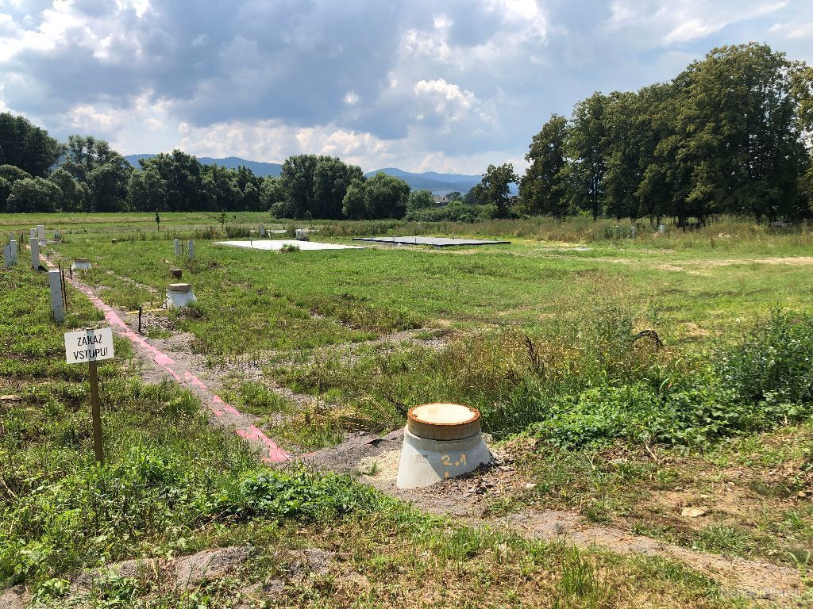

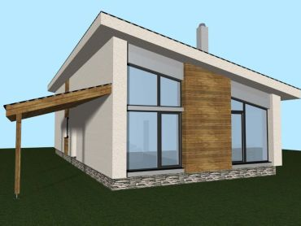

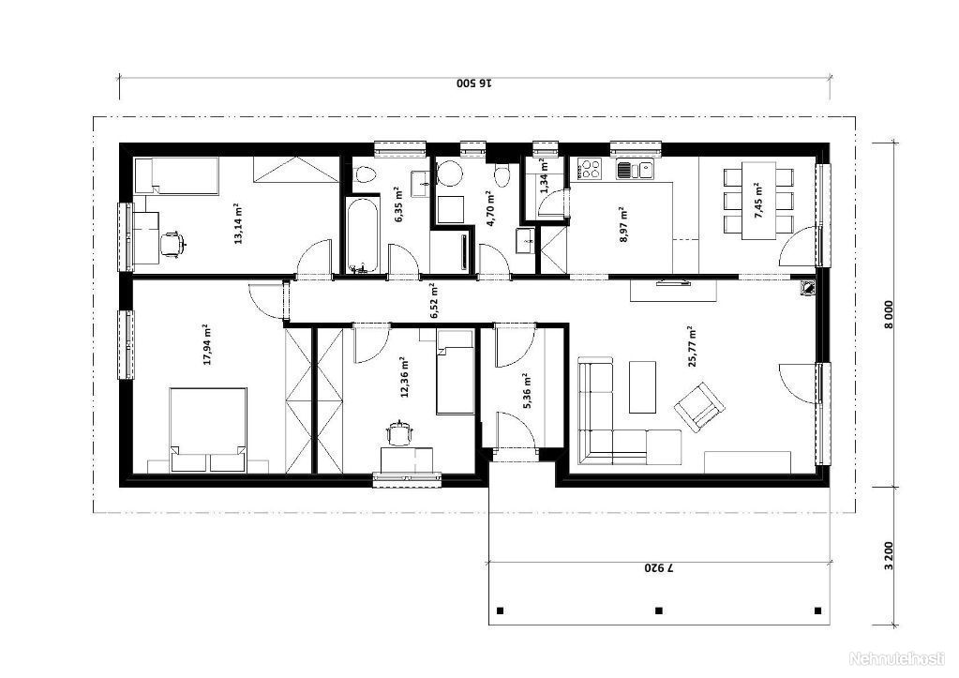

Rodinný dom v obci Stará Kremnička, novostavba bungalovu 1
199 000 € (vrátane pozemku a RD v štandarde)
Zast. plocha: 142 m²
Plocha pozemku: 718 m²

Bungalov je lokalizovaný na slnečnom mieste s výhľadom na okolité Kremnické pohorie.
Bungalov je 4-izbový, v energetickej triede A1, napojený na verejný vodovod a kanalizáciu, vykurovanie je podlahové Caleo v alternácii s krbom na pevné palivo.
Dom bude ukončený do štandardu s tým, že farebnosť dverí, podláh a obkladov si môže majiteľ v predstihu zvoliť sám. Dobudovanie bungalovu je predpokladané na konci roka 2020. V cene sú vonkajšie elektrické žalúzie, terénne úpravy (rastliny nebudú vysadené), spevnené plochy okolo domu vrátane terasy a vybudovanie prístupovej cesty (pravdepodobne betón).
Samostatný rodinný dom je vhodný po drobných dispozičných úpravách na zariadenie pobytovej sociálnej služby rodinného typu pre najviac 6 prijímateľov sociálnej služby, podobne ako predchádzajúci objekt 1.
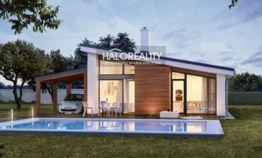
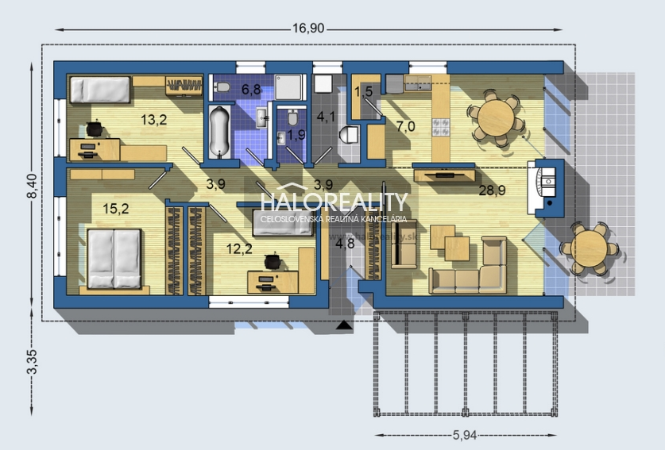

Rodinný dom v obci Stará Kremnička, novostavba bungalovu 2
199 000 € (vrátane pozemku a RD v štandarde)

https://bvreal.sk/predaj-4-izbovy-rodinny-dom-905-m2-stara-kremnicka-okres-ziar-nad-hronom-40003
- Zast. plocha: 130 m²
- Plocha pozemku: 905 m²

Na prízemí je vstupná hala, chodba, technická miestnosť, obývacia izba spojená kuchyňou, komora, kúpeľňa s WC a 3 izby. Rodinný dom je v štádiu dokončovania do štandardu. Záujemca o rodinný dom si môže zvoliť farebnosť dverí, podláh a obkladov. Bude v energetickej triede A1, podlahové kúrenie a krb na pevné palivo. V cene sú vonkajšie elektrické žalúzie. Bude upravené okolie vrátane terénnych úprav (rastliny nebudú vysadené), vybudovaná prístupová cesta (asi betón) a spevnené plochy okolo domu vrátane terasy.
Samostatný rodinný dom je vhodný po drobných dispozičných úpravách na zariadenie pobytovej sociálnej služby rodinného typu pre najviac 6 prijímateľov sociálnej služby, podobne ako predchádzajúce objekty.
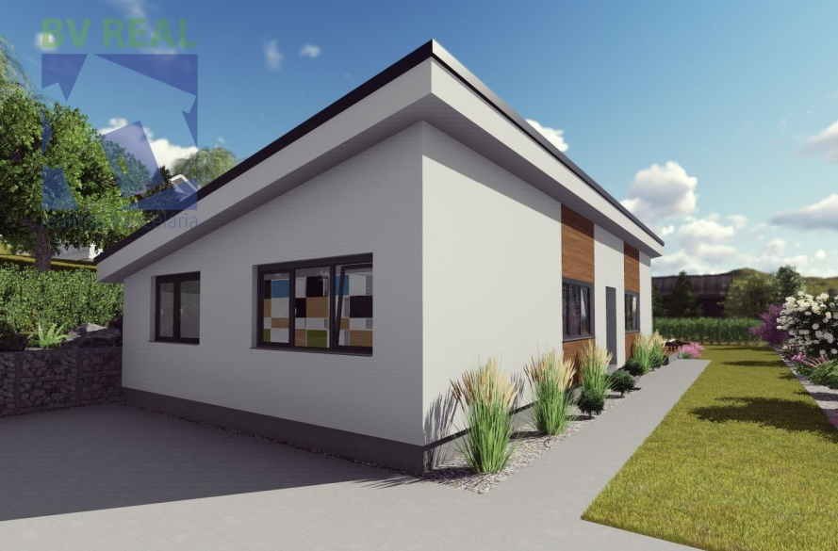

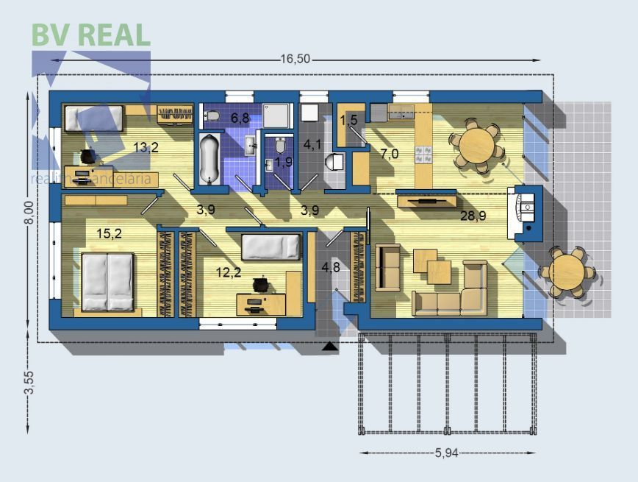
Spracovala: doc. Ing. arch. Zuzana Čerešňová, PhD., odborný konzultant CEDA Fakulta architektúry a dizajnu STU v Bratislave

